Đề thi Violympic Toán lớp 5 vòng 11 năm 2016 - 2017
Bài 1: Mười hai con giáp
Câu 1: Khi chia một số thập phân cho số 4,05 do sơ suất một học sinh đã bỏ quên chữ số 0 ở số bị chia lên kết quả tìm được là 255,15. Tìm kết quả đúng của phép tính đó?
A) 148, 174
B) 283,5
C) 14
D) Đáp số khác
Câu 2: Khi cộng 125 với một số thập phân do sơ suất một học sinh đã chép nhầm dấu phẩy sang trái một hàng. Vì vậy, kết quả giảm đi 74,61 đơn vị. Tìm kết quả đúng của phép cộng đó?
A) 94,4
B) 95,4
C) 133,29
D) 207,9
Câu 3: Cho 17ha 400m² = ...ha
A) 17,04
B) 17,4
C) 1,74
D) 17,4000
Câu 4: Cho 5m 8cm =... cm. Số thích hợp điền vào chỗ chấm là:....
A) 508
B) 5,80
C) 580
D) 5,08
Câu 5: Trong một phép chia hai số thập phân, số bị chia gấp 3,5 lần thương và gấp 4,15 lần số chia. Tìm số bị chia?
A) 14,855
B) 14,775
C) 14,875
D) 148,75
Câu 6: Lớp 5A có 46 học sinh. Tỉ số phần trăm giữa số học sinh nam và số học sinh nữa đó là 100%. Lớp đó có bao nhiêu học sinh nam? Bao nhiêu học sinh nữ?
A) 23 học sinh nam, 23 học sinh nữ
B) Không có đáp số
C) 25 học sinh nữ, 21 học sinh nam
D) 26 học sinh nam, 20 học sinh nữ
Câu 7: Một cửa hàng bán một chiếc tivi giá 9600000 đồng, như vậy lãi 20% so với giá nhập chiếc tivi đó. Hỏi cửa hàng đã nhập chiếc tivi đó giá bao nhiêu?
A) 11 520 000
B) 8000 000
C) 7 680 000
D) Đáp số khác
Câu 8: Lãi suất tiết kiệm là 0,65%/tháng. Để sau một tháng nhận được tiền lãi là 832000 đồng thì khách hàng phải gửi số tiền gốc là bao nhiêu?
A) 12 800 000đ
B) 5 408 000đ
C) Đáp số khác
D) 128 000 000đ
Câu 9: Thương của hai số và hiệu của hai số bằng 0,6. Tìm tổng của hai số đó?
A) 2,4
B) 1,8
C) 2,1
D) Đáp số khác
Câu 10: Lớp 5A có 45 học sinh. Số học sinh nữ chiếm 60% số học sinh cả lớp. Hỏi số học sinh nam lớp đó là bao nhiêu em?
A) 18
B) 21
C) 27
D) Đáp số khác
Bài 2: Tìm các cặp giá trị bằng nhau
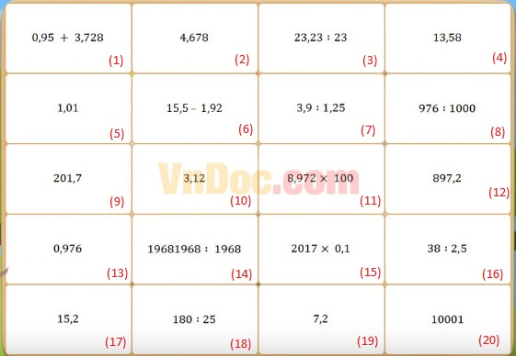
Các cặp giá trị bằng nhau là:
1 =...; ...=...; ...=...; ...=...; ...=...; ...=...
Bài 3: Đi tìm kho báu
Câu 1: Tính giá trị biểu thức 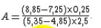
Câu 2: Trong một phép nhân, tích gấp 2,35 lần thừa số thứ nhất và gấp 4,02 lần thừa số thứ hai. Tìm tích của phép nhân đó?
Câu 3: Tìm y biết 34,8 : y = 0,8 + 7,8 : 1,5. Vậy y =...
Câu 4: Một tấm bìa hình chữ nhật có chu vi 12dm, chiều dài hơn chiều rộng 9cm. Tính chiều dài của tấm bìa đó?
Câu 5: Cần có 6 cái máy để dệt xong một số áo trong 5 ngày. Nếu công suất các máy như nhau thì muốn dệt xong số áo đó trong 3 ngày cần phải thêm bao nhiêu máy?
Câu 6: Khi cộng một số thập phân với một số tự nhiên do sơ suất một học sinh đã quên dấu phẩy ở số thập phân và cộng như hai số tự nhiên nên kết quả tìm được là 482. Tìm hiệu của hai số đó biết tổng đúng của hai số là 214,7. Hiệu hai số cần tìm là:....
Câu 7: Một đơn vị chuẩn bị gạo đủ cho 1200 người trong 35 ngày. Vì có một số người đến thêm nên số gạo đó chỉ đủ ăn trong 25 ngày (biết mức ăn của mỗi người như nhau). Hỏi có bao nhiêu người đến thêm?
Câu 8: Nhà bác Tâm thu hoạch ở hai thửa ruộng được 2 tấn 8 tạ thóc. Tính ra số thóc hoạch được ở thửa ruộng thứ hai hơn thửa ruộng thứ nhất đúng bằng 1/4 số thóc của cả hai thửa ruộng. Hỏi nhà bác Tâm đã thu hoạch ở thửa ruộng thứ hai bao nhiêu tấn thóc?
Câu 9: Một người bán một món hàng với giá 407 000 đồng thì được lãi 10% so với giá gốc. Hỏi để lãi 15% so với giá gốc thì người ta phải bán món hàng đó với giá bao nhiêu?
Câu 10: Tính số tiếp theo của dãy số: 0,7; 0,21; 0,063;.....
Đáp án và hướng dẫn giải Đề thi Violympic Toán lớp 5 vòng 11
Bài 1: Mười hai con giáp
Câu 1: B Câu 6: A
Câu 2: D Câu 7: B
Câu 3: A Câu 8: D
Câu 4: D Câu 9: A
Câu 5: C Câu 10: A
Bài 2: Tìm các cặp giá trị bằng nhau
1 = 2; 3 = 5; 4 = 6; 7 = 10; 8 = 13; 9 = 15; 11 = 12; 14 = 20; 18 = 19; 16 = 17
Bài 3: Đi tìm kho báu
Câu 1: 0,32
Câu 2: 9,447
Câu 3: 5,8
Câu 4: 34,5
Câu 5: 10
Câu 6: 209,3
Câu 7: 480
Câu 8: 1,75
Câu 9: 425500
Câu 10: 0,0189

